SEZONA 2017/2018

SEPTEMBER

Avdicija za nove pevce
Pevskemu zboru se je po uspešno opravljeni avdiciji priključilo 23 novih pevk in pevcev.

Koncert ob slavnostnem odprtju Dvorane Kajuh (15. 9. 2017)
Prvi vrhunec pevske sezone je predstavljal koncert ob slavnostnem odprtju Dvorane Kajuh, ko se je na odru zbralo kar 130 sedanjih in nekdanjih pevcev in pevk, ki so s svojim petjem napolnili novo dvorano in ustvarili nepozabno veličastno vzdušje.

Nastop ob pozdravu gospoda ravnatelja dijakom prvega letnika.

OKTOBER

Nastop v Muzeju novejše zgodovine ob 90-letnici prihoda Mohorjeve družbe v Celje
Zbor je izvedel nekatere Slomškove pesmi iz Troštovega oratorija Blaženi Anton Martin Slomšek.

Nastop na Dobrodelnem koncertu na OŠ Ljubečna

NOVEMBER

Intenzivne priprave v CŠOD Gorenje nad Zrečami
Na intenzivnih vajah, ki so potekale od 17. do 19. novembra 2017, so pevci intenzivno študirali program letošnje sezone. Pri študiju skladb sta pomagala Davor Mikulić, profesor solo petja, in Uroš Jurgec, študent glasbene pedagogike, pri korepeticijah pa so pomagali tudi dijaki. Namen intenzivnih vaj je poleg študija novega programa vsekakor tudi vključevanje novih pevcev v pevski zbor, medsebojno spoznavanje in krepitev pripadnosti pevskemu sestavu.

Nastop na Tekmovalnem kvizu o Rudolfu Maistru

DECEMBER

Nastop na prireditvi Mažoretnega društva v Libojah

Nastop na slavnostni prireditvi Zveze združenj za vrednote NOB

Nastop v Citycentru

Božično-novoletni koncert
Božično-novoletni koncert zbora in orkestra, ki je 14. decembra vnovič izzvenel pred razprodano dvorano Celjskega doma, je še enkrat več navdušil, ko je pričaral prav posebno pravljično vzdušje. Prvič se je na božično-novoletnem koncertu našemu pevskemu zboru na odru pridružil Mladinski pevski zbor III. OŠ Celje pod vodstvom Špele Lipuš. Mladi pevci so izkazali veliko zavzetost in s svojim žarom simpatično dopolnili zimsko pravljico. Večer so napolnile pesmi iz muzikalov Veronika Deseniška in Evita ter odlične solistične izvedbe pesmi zabavne glasbe Orion, Kaj je to življenje in Božično drevo. Še posebej so pevcem zažarele oči ob skupni izvedbi zadnje točke programa, 15-minutnem sklopu pesmi iz risanega filma Ledeno kraljestvo (Frozen), ko je ob spremljavi odličnega orkestra pod vodstvom Petra Tovornika zadonela pesem iz približno 120 mladih grl.

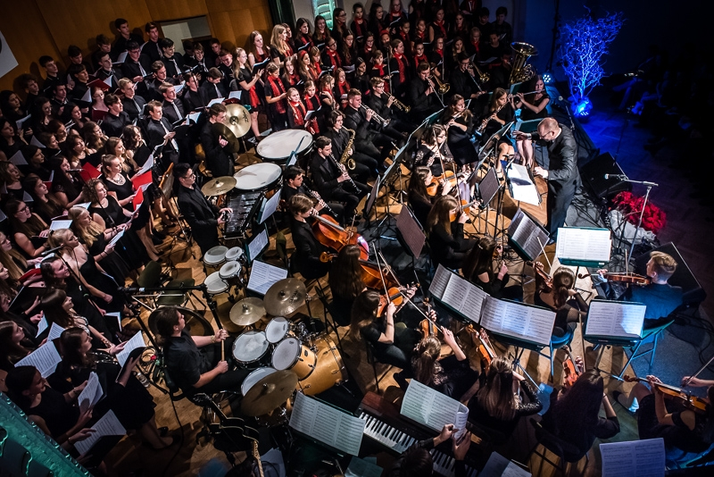
Utrinek z božično-novoletnega koncerta v Celjskem domu

Koncert na županovem novoletnem sprejemu občine Vojnik
Skupaj z orkestrom I. gimnazije v Celju je pevski zbor na povabilo občine Vojnik ustvaril daljši, zelo odmeven kulturni program na županovem sprejemu.

Nastop v središču Celja v okviru prireditev Pravljično Celje

FEBRUAR

Koncert na Kulturnem maratonu
Kulturni maraton je tokrat prvič sklenil koncert zbora za vse dijake in profesorje v Dvorani Kajuh. Bila je odlična priložnost, da so ponovitev božično-novoletnega koncerta videli in slišali vsi dijaki naše šole.

Nastopi na informativnih dnevih

Nastop na Pevski gimnazijadi na Gimnaziji Litija

Nastop na slovesnosti ob kipu Karla Destovnika - Kajuha pred I. gimnazijo v Celju

MAREC

Nastop na Koncertu klasičnih gimnazij Veris laeta facies (Veseli obraz pomladi)
V Škofji Loki, ki je letos gostila Koncert klasičnih gimnazij, je zbor izvedel naslednji program:
- Odi et amo
- Ptice vedo
- Zbudi me za 1. maj
- This is what it feels like

Gostovanje v Šabcu
Z gostovanjem v Šabcu je zbor vrnil obisk gostom s 180-letne Gimnazije Šabac. Na gostovanju so pevci izvedli koncert, ki se je ob Joksimovičevem Oru in Molitvi evrovizijske zmagovalke Marije Šerifović končal s stoječimi ovacijami.

APRIL

Pomladni koncert
Na pomladnem koncertu se je pevski zbor z izborom skladb v prvem delu spomnil gostovanja v Šabcu in minulih nastopov letošnje sezone. Po uvodni skladbi Tebe pojem Stevana Mokranjca je sledil splet tehtnih zborovskih skladb in priredb popularne glasbe: Ave Maria Leona Firšta, Gallusov madrigal Odi et amo, uglasbitev Minattijevega besedila Ptice vedo Petra Tovornika, Molitva v priredbi Tomaža Marčiča in z odlično solistko Sašo Jovanović, This is what it feels like v priredbi Davida Beoviča in slovenska ljudska Polka je ukazana v priredbi Ubalda Vrabca. V drugem delu koncerta smo se v duhu zavrteli ob plesnih ritmih. Izboru štirih skladb iz Brahmsovega cikla ljubezenskih pesmi Liebeslieder - Walzer so za sklep še enega vsebinsko bogatega koncertnega dogodka sledile pesmi iz muzikala My Fair Lady.
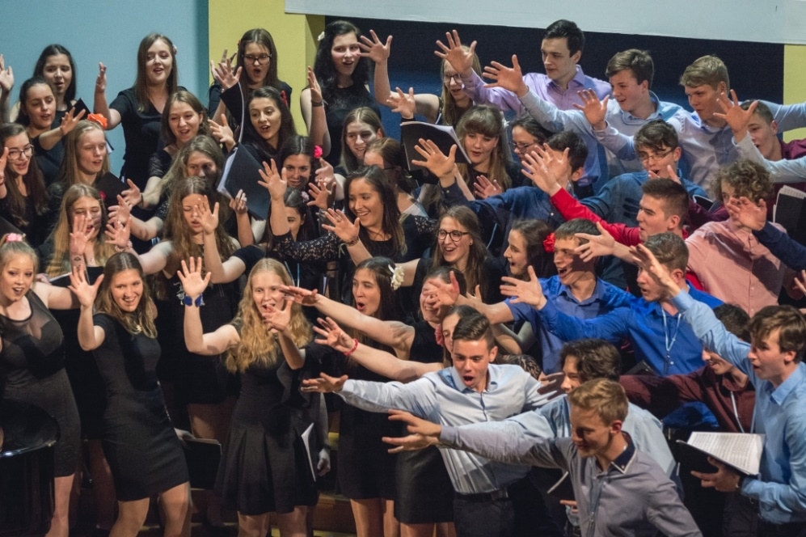
Pomladni koncert v Narodnem domu

Gospod ravnatelj Anton Šepetavc in zborovodja Tomaž Marčič sta podelila glasbene vilice pevkam in pevcem, ki zaključujejo šolanje na I. gimnaziji v Celju in so v štirih letih dodali svoj del pevski tradiciji. Poslovili so se: Nuša Brišnik in Miha Kovačič (4. a), Mojca Cvikl, Tanja Belej, Ema Kačičnik, Luka Vindišar, Patricia Petek, Vida Šturm in Jan Globočnik (4. b), Maša Krajnc in Pia Marolt (4. c), Tim Šlosar, Iza Leskovšek, Rene Ratej in Nika Banovšek (4. č), Lara Đorđević, Nina Kovačić, Eva Sorčan, Eva Polutnik in Miha Ambrož (4. d), Saša Jovanović in Tilen Teržan (4. e) ter Anže Tratar (4. g). Veseli in hvaležni smo, da so kljub mnogim šolskim obveznostim vztrajali in vsak na svoj način z zanosom in pevskim znanjem obogatili ustvarjanje pevskega zbora.

Nastop na območni reviji Pesemca

MAJ

Udeležba na 7. mednarodnem festivalu za otroke in mladino Veseli veter
Festival, ki ga organizirajo Društvo Slovenija - Rusija, Ruski center znanosti in zavod Vesela dRuščina, preko glasbenega in pevskega ustvarjanja spodbuja poglobljeno spoznavanje slovanskih korenin. Zbor je odlično zapel naslednji pesmi:
- priredbo ruske pesmi iz serije risanih filmov Maša in medved,
- slovensko ljudsko Igraj kolce v priredbi Jakoba Ježa.

Zboru so za nastop podelili II. mesto v kategoriji srednješolskih zborov.

Nastop na koncertu ob 15-letnici delovanja Malega godalnega orkestra GŠ Celje

